中山大学移动信息工程学院本科生实验报告
（2017年秋季学期）
课程名称：移动应用开发 任课教师： 郑贵锋
年级 | 大三 | 专业（方向） | 移动互联网
学号 | 15352408 | 姓名 | 张镓伟
电话 | 13531810182 | Email | 709075442@qq.com
开始日期 | 2017.11.5 | 完成日期 | 2017.11.7

实验题目
appwidget 及broadcast 使用

实验目的
1.掌握 AppWidget 编程基础
2.掌握 Broadcast 编程基础
3.掌握动态注册 Broadcast 和静态注册 Broadcast

实验内容
实现一个Android 应用，实现静态广播、动态广播两种改变widget 内容的方法。在上次实验的基础上进行修改，所以一些关于静态动态广播的内容会简略。具体要求:
(1)初始情况如下：
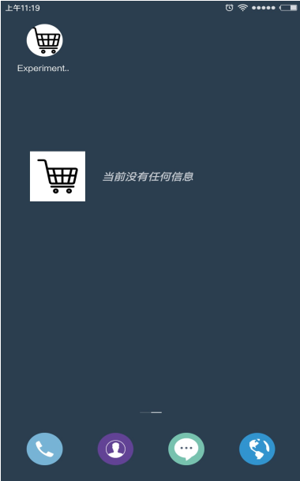
(2)点击widget可以启动应用，并在widget随机推荐一个商品：
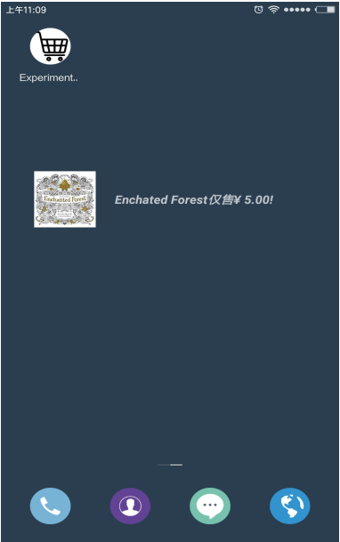
(3)点击widget跳转到该商品详情界面:
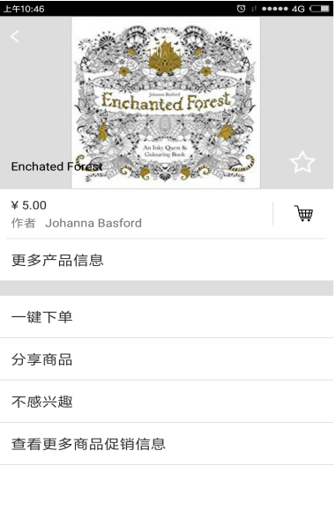
(4)点击购物车图标，widget相应更新:
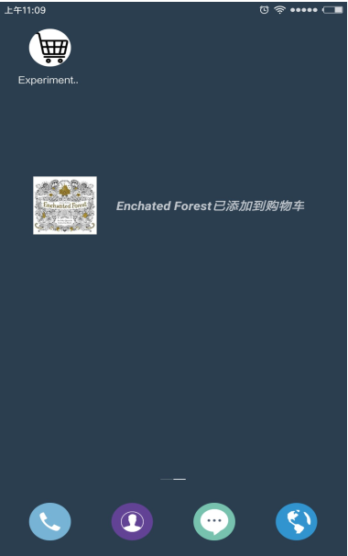
(5)点击widget跳转到购物车界面。
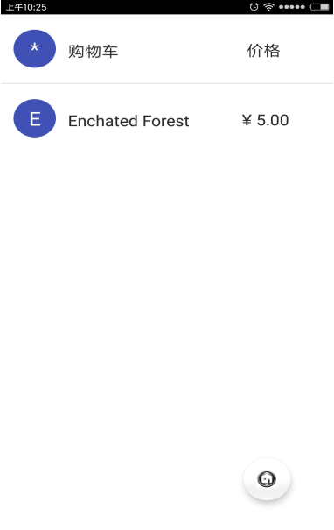
(6)实现方式要求:启动时的widget的更新通过静态广播实现，点击购物车图标时候widget的更新通过动态广播实现。

课堂实验结果
- 实验截图
1. 初始情况
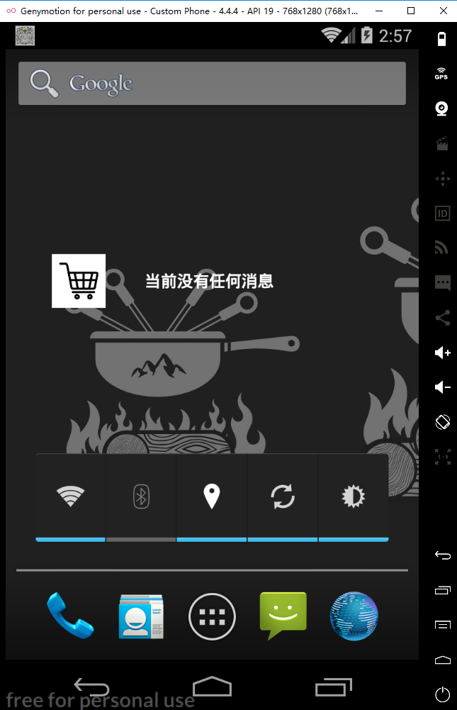

2.点击widget启动应用并随机推荐商品
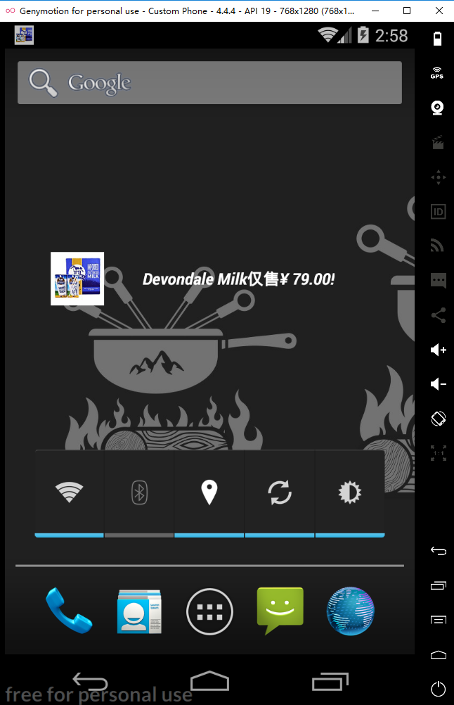

3.点击widget，进入商品详情
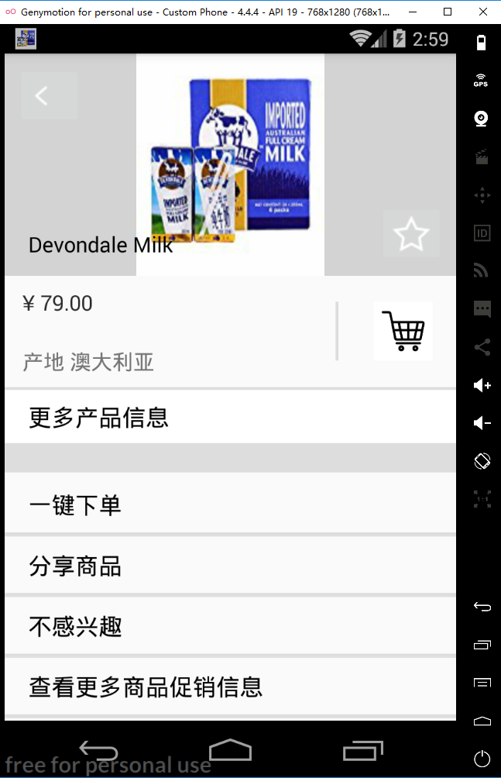

4. 点击购物车图标，widget相应更新
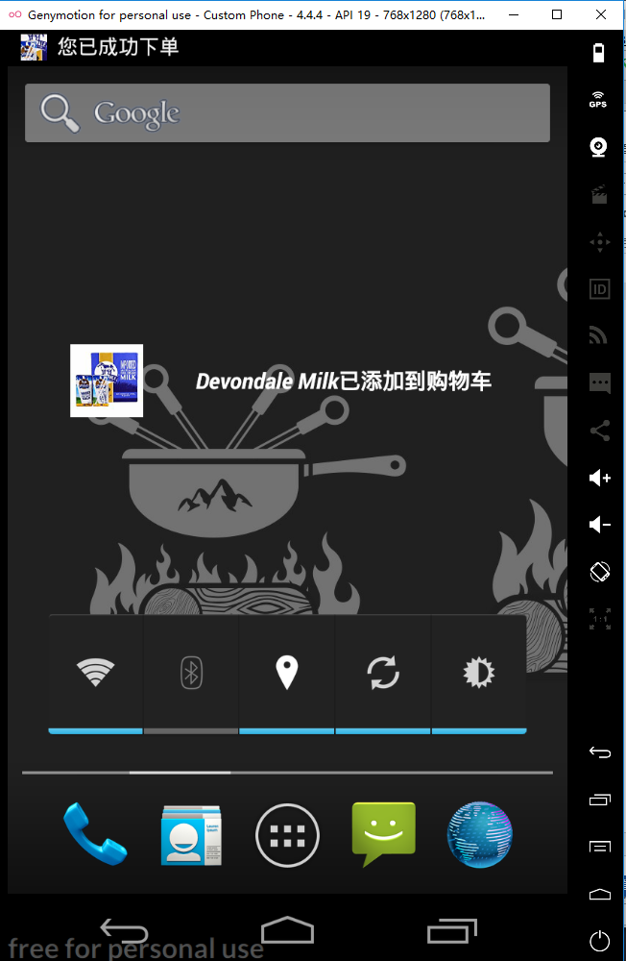

5. 点击widget进入购物车列表
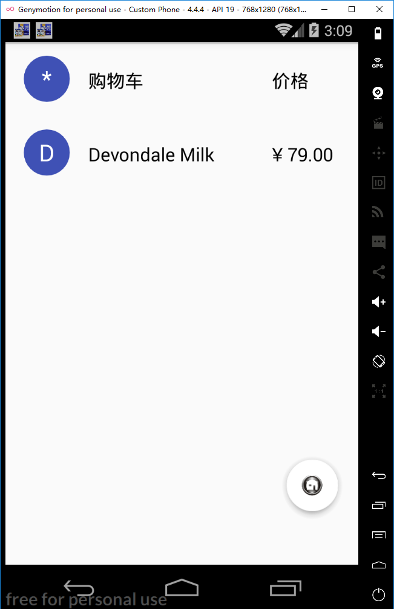

- 实验步骤以及关键代码
Widget布局文件：
1.布局是一个imageview 和一个textview
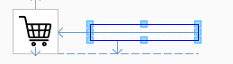
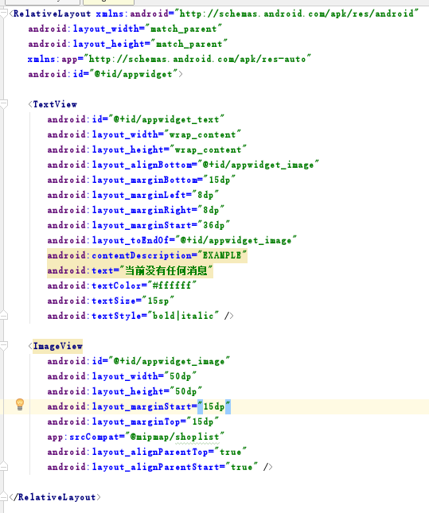

Widget初始化：
1. 新建一个Widget类，重写它的onUpdate方法，重写这个方法的目的是 初始化 widget启动时的内容，通过Remoteview架构允许用户程序更新主屏幕的view，点击widget激活点击事件，Android会将其转发给用户程序，由AppWidgetProviders类处理，使得用户程序可更新主屏幕Widget。
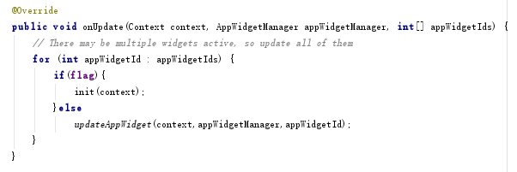
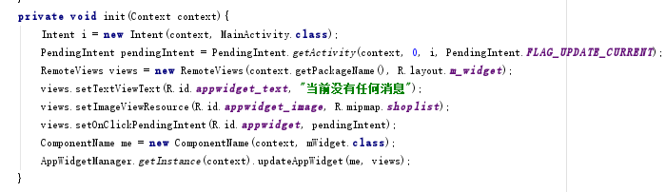
Widget onReceive：
重写Widget onReceive 方法，当接收到对应广播时进行数据处理。这里分为动态广播和静态广播。其实内容跟上一次实验的StaticReceiver 和 DynamicReceiver 基本上一致的。只是没有了notification。这里换成了用RemoteViews 和AppWidgetManager去更新显示的信息。
1. 静态广播
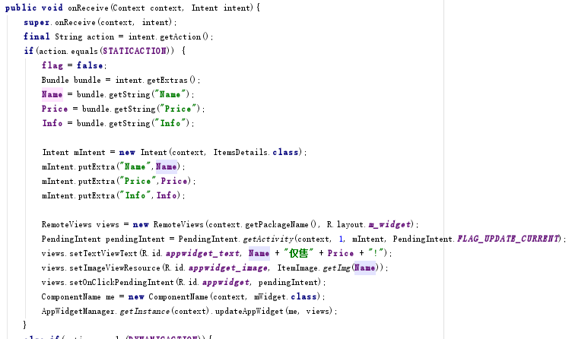
2.动态广播
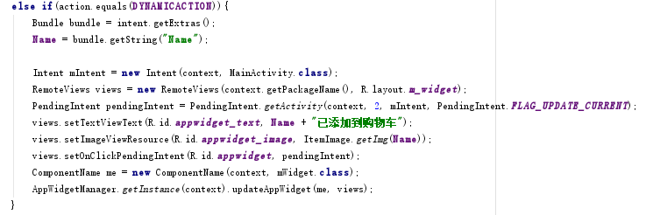

广播的注册：
1.由于我将通过boardcast类的静态广播以及通过widget类的静态广播的广播名都设成一样的了，所以java代码不需要改动，只需要在AndroidManifest.xml中增加一个注册widget的静态广播即可。
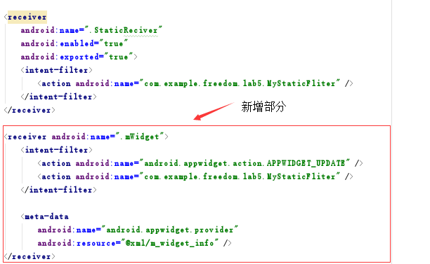
2.动态广播需在java代码中新增注册
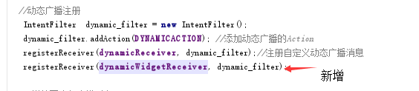
注销同理

- 实验遇到困难以及解决思路
这次实验还比较简单，基本将上一次的实验代码改一改就可以了。我一开始动态广播是没有更新到widget消息的，后来我发现是忘记注册广播了（由于静态部分java代码一个注册可以在两个地方用，所以动态部分我想当然也这样认为了）。实际上虽然广播名一样，但是用到的处理动态广播信息的类不一样，所以我们如果要同时保留notification和widget的话就需要注册两次。

实验思考及感想
这次实验学习了widget的使用。Widget是一种可以被放在其他应用中并周期性更新的应用视图。在本次实验里，它就是我们的桌面小部件。个人感觉这个东西可能更方便的可以在不打开应用的情况下，接收相关的消息。可以一直存在于桌面你指定的特定位置，不会像通知栏的消息会被刷走。

